Преподаватель физической культуры Качина Юлия Васильевна, МБОУ «СОШ №38» г. Ангарск, Иркутская область.

Тема занятия: Внеклассное мероприятие: Игра по станциям "Поезд здоровья" Класс:5 - 7, возраст детей 12 - 14 лет, количество участников в команде – 10 человек (5 мальчиков, 5 девочек);
Время проведения: Вторая половина декабря

Цели:

Популяризация здорового образа жизни
Задачи:
Образовательные:

систематизировать знания о животных и дать знания о литературных образах;

расширить кругозор;

учить фантазировать;

овладеть инструментами ТРИЗ.

Развивающие:

совершенствовать быстроту и ловкость;
- повышение двигательной активности учащихся.
- развитие физических, нравственных качеств учащихся.
- развитие интеллектуальной деятельности, через интеграцию.

развитие творческого воображения и мышления;

любознательность и воображение;

высказывать свое мнение;

Воспитательные:

воспитывать уважительное отношение к братьям нашим меньшим;

привитие интереса;

формирование экологического сознания;

повышение информационной насыщенности;
профилактика вредных привычек.
- Воспитание уважительного отношения к соперникам
- Сплочение коллектива учащихся класса.

Планируемый результат: Развивать умение слушать и быть услышанным, фантазировать. Расширить детское сознание и душу. Учиться решать нестандартные проблемные задачи. Создание ситуации успеха; использование возможностей словесной базы накопленного опыта; связь обучения с жизнью.
Оборудование, дидактический материал:
Плакат для линейки-построения: "Хочешь быть здоровым, - будь: это правильный путь!", указатели на кабинетах.
Выражения-девизы для оформления станций:
"Радость и горе в одном флаконе"
"Здоровье не купить, но можно сохранить"
"Пепси-кола и верзилу сведёт в могилу"
"Много бед от сигарет"
"Сокрушим табачный дым"
Маршрутные листы. Максимальное количество баллов на каждой станции - 10
Бонусы для награждения наиболее активных участников в каждом классе.
Время работы на каждой станции - 6 минут. Целесообразно давать звонки.

Ход занятия:
  - Организационный момент.
  - Вступление:
а) «Проблемная ситуация»
I.Открытие «Поезда здоровья». Прежде, чем есть в поезд, необходим билет.
Задание: Используя спортивный инвентарь сделать билет на полу своей команды.
б) «Мозговой штурм».
А как может выглядеть билет необычного поезда (ответы ребят).
Практическая работа по созданию билета.
в) Прием «Синтез и анализ».
II. Инструктаж: из подготовленных материалов необходимо выбрать правильную инструкцию.
Выдача маршрутных листов.
Инструктаж о движении по школе.
III. Работа на станциях.
Станция «Музыкальная»
Девиз: «Много бед от сигарет!»
Оформление: нотки, цветные иллюстрации, плакаты.
Ведущий: Ребята знаете, как влияет курение на голосовые связки человека?
Правильно! Голос становится сиплым, теряет звонкость, чистоту
Именно об этом поётся в весёлой песенке "Не курите, люди!" (на мелодию "Ничего на свете лучше нету")
Помощники организатора исполняют весёлые частушки на тему "Здоровье"
Творческое задание группам ребят:
Ведущий: А вы умеете сочинять частушки?
Сейчас мы предоставим вам такую возможность:
Сочините частушки по заготовленным рифмам.
1._________________не ходил
_________________ курил
_________________ наш
_________________ мандраж
2._____________________здоров
______________________ докторов
_______________________никогда
_______________________хоть куда!
3.____________________герой
_______________________отстой
_____________________ с Петей
______________________ в туалете.
После исполнения частушек ребятами их в правильном варианте исполняют помощники организатора.
Станция «Берегите здоровье»
Девиз: «Здоровье не купить, но можно сохранить»
Оформление: таблица, отражающая темы викторины и количество баллов, "ларец".
1 тема: «Термины здорового образа жизни»
1. Как называется повышенная чувствительность организма к воздействию лекарственных и косметических средств? (Аллергия)
2. Как называется нарушение нормальной жизнедеятельности организма? (Болезнь)
3. Как называется состояние благополучия, характеризующееся отсутствием болезненных проявлений? (Здоровье)
4. Как называется наука о чистоте человеческого тела и его здоровье? (Гигиена)
Вопросы из ларца:
В ларце находятся незаменимые биологически активные вещества, приятные на вкус, которые рекомендуют всем, особенно весной! (Достать витамины)
Углеводород, один из основных продуктов обмена веществ и один из основных источников энергии (Глюкоза)
2 тема: «Правильное питание»
Как называется разнообразное полноценное питание, содержащее в рационе все основные пищевые вещества? (Сбалансированное питание)
Как называется тип питания, исключающий употребление животной пищи (мяса)
(Вегетарианство)
Как называется питание с ограничением тех или иных продуктов (Диета)
Как называется процесс, когда человек на определённый срок вообще отказывается от пищи? (Голодание)
Вопросы из ларца: Черный ящик: Прием «Да - нетка»
- это съедобное? Да
-это едят? Нет.
-это пьют? Да
-это вода? Нет
-это сок? Да
В ларце - продукт из фруктов, который рекомендуется выпивать за 30 минут до еды (Сок)
В ларце - жидкость, которую необходимо употреблять в количестве 2,5 литра в сутки (Вода)
3 тема: «Факторы внешней среды»
1. Укажите минимальное расстояние от телеэкрана, на котором надо находиться при просмотре телепередач (Три метра)
2. Почему нельзя собирать ягоды, грибы и лекарственные растения вдоль автомобильных дорог? (В них накапливаются вредные вещества, содержащиеся в выхлопных газах автомобилей)
3. Как добиться хорошего цвета лица, не используя косметических средств? (Чаще надо бывать на воздухе, употреблять больше овощей и фруктов, избегать курения и других вредных привычек)
4. Почему не рекомендуется длительное хранение продуктов в упаковке из поливинилхлорида (плотная пластмасса, из которого делают посуду, жёсткие пакеты)? (При высокой температуре поливинилхлорид выделяется из упаковочного материала и попадает в пищу)
Вопросы из ларца: Черный ящик: Прием «Да - нетка»
1. Данный металл попадает в атмосферу из выхлопных газов автомобилей. При отравлении этим металлом поражаются нервная и кровеносная системы человека. Какой металл находится в ларце? (Свинец)
4 тема: «Вредные привычки - путь к болезни»
Почему курильщику трудно выучить стихотворение? (Ухудшается память)
Какое воздействие оказывает курение на зубы? (При курении образуются клейкие смолы, от которых зубы желтеют)
Какое вредное воздействие оказывает алкоголь и курение на органы пищеварения: желудок, поджелудочную железу? (Вызывает заболевания: гастрит, язву, рак)
Почему курение особенно опасно в подростковом возрасте? (Чем моложе, тем быстрее попадает в зависимость, задерживается умственное и физическое развитие человека, хуже учится, замедляется рост и т. д.
Вопросы из ларца: Черный ящик: Прием «Да - нетка»
1. В ларце - изделие, выделяющее при употреблении синильную кислоту, сероводород, бензопирен -яды, вызывающие судороги, и массу заболеваний. (Сигарета)
2. В ларце - плакат с названием веществ, приводящих к полной деградации личности (Наркотики)
3. В ларце - алкогольный напиток, который негативно влияет на сосуды и клетки головного мозга. От него человек медленно глупеет. При систематическом употреблении этого напитка в организме не остаётся ни одного здорового органа. (Пиво)
Тема | 1 | 2 | 3 | 4
1. «Берегите здоровье»
2. «Правильное питание»
3. «Факторы внешней среды»
4. «Вредные привычки – путь к болезни»

Метод «Фантазирования» , «Метод фокальных объектов»
Станция «Художественная»
Девиз: «Сокрушим табачный дым»
Оформление: на доске яркие футболки с разнообразными логотипами.
Логотип - это разновидность рекламы.
Ребятам предлагается создать свой собственный логотип на макете футболки (ватман, обои). Если класс большой, ребята делятся на несколько групп. Можно предложить ребятам защитить проект своей "футболки".
Станция « Что мы едим?!»
Девиз: "Пепси-кола и верзилу сведёт в могилу!"
Оформление: плакат "Коды опасных пищевых добавок", таблички
"Правильное питание", "Здоровый сон", "Активная деятельность", "Отказ от вредных привычек" (таблички повешены на доску обратной чистой стороной)
Листочки для тестирования.
Ведущий:
Давайте проведём небольшое тестирование для получения информации о своём здоровье. Ответьте на вопрос - да или нет:
Тест «Твоё здоровье»
У меня часто плохой аппетит (да, нет)
После нескольких часов занятий у меня начинает болеть голова.
Я часто выгляжу усталым и подавленным, иногда раздражённым и угрюмым.
Периодически у меня бывают серьёзные заболевания, когда я вынужден несколько дней оставаться в постели.
Я почти не занимаюсь спортом
В последнее время я немного прибавил в весе.
В детстве я часто и серьёзно болел.
У меня плохой сон и неприятные ощущения утром после пробуждения.
За каждый ответ "да" поставьте 1 балл, подсчитайте количество баллов
Результаты:
1-2 балла - Несмотря на некоторые признаки ухудшения здоровья, вы в хорошей форме. Ни в коем случае не оставляйте усилий по сохранению своего самочувствия.
3-6 баллов - Ваше отношение к своему здоровью трудно назвать нормальным, уже чувствуется, что вы его расстроили основательно.
7-10 баллов - Как вы умудрились довести себя до такого состояния? Удивительно, что вы ещё в состоянии ходить и учиться. Вам немедленно нужно менять свои привычки, иначе:
Задумайтесь о своём образе жизни и выделите основные правила здорового образа жизни: правильное питание, здоровый сон, активная деятельность, отказ от вредных привычек (ведущий открывает таблички)
Немного о правильном питании.
При правильном питании снижается заболеваемость, поднимается настроение, повышается интерес к учебной деятельности.
Что мы пьём? Прием «Хорошо - плохо»
Поднимите руки, кто любит пепси-колу?
В 0.3 л. пепси содержится 8 кусков сахара. Мало кто стал бы пить такой сладкий чай или кофе. Все эти углеводы откладываются в жировые складки. В колу и пепси добавляют различные подсластители. Самый опасный из них - аспартам. Он в 200 раз слаще сахара, вызывает аллергию, болезни желудка, головные боли, ослабление памяти и даже припадки. Кола содержит кислоту, которая разъедает эмаль зубов.
Газированная вода не утоляет жажду, а вызывает аппетит.
Кока-кола с успехом заменяет бытовую химию:
История колы утверждает, что во многих штатах США дорожная полиция всегда имеет в патрульной машине 2 галлона колы, чтобы смывать кровь с асфальта после аварии.
Чтобы почистить туалет, вылейте банку колы в раковину и не смывайте в течение часа.
Чтобы удалить ржавчину с батареи в автомобиле, вылейте на них банку колы.
Чтобы очистить одежду от устойчивого загрязнения, вылейте банку колы в воду при стирке и добавьте стиральный порошок. Всё ещё хотите бутылочку колы?
Что мы едим? Прием «хорошо - плохо»
Поднимите руки, кто любит чипсы и сухарики.
Вкусовые качества чипсов и сухариков достигаются за счёт применения различных ароматизаторов. Никакой икры в чипсах нет - её вкус придают с помощью пищевых добавок. Эти добавки помечаются в сухариках, чипсах и других продуктах буквами Е
Обращение к таблице "Коды опасных пищевых добавок" Вы всё ещё хотите чипсов и сухариков, приготовленных на дешёвых жирах и приправленных огромным количеством химикатов под названием "пищевые добавки"?
А какие продукты полезно есть, чтобы оставаться здоровыми?
Это фрукты, овощи, рыба, бобовые и зелень.
Викторина «Полезные свойства овощей и фруктов»
Прием признаки «ЭИЗ». Соотнести, подобрать один из признаков.
Фрукты, овощи | Признаки
Салат, петрушка, укроп | Употребление этого овоща очень полезно для зрения и профилактики раковых заболеваний
Морковь | Этот овощ является сильным антиаллергеном
Капуста | Зелень, профилактика инфаркта, улучшает водный баланс, благотворно влияет при малокровии авитаминозе
Свёкла | Этот овощ улучшает работу кишечника, снижает давление
Смородина | Этот фрукт обладает укрепляющим действием. Хороши для почек, сердца, обмена веществ
Груша | Фрукт, оказывающий противосклеротическое действие, способствует выведению из организма воды и поваренной соли
Яблоки | Ягода, которая обладает огромным количеством витамина С.

  - Рефлексия. Каждой команде раздается по ватману на котором изображен вагон. Используя технику рваной бумаги изобразить символ составляющий здоровья и написать синквейн.
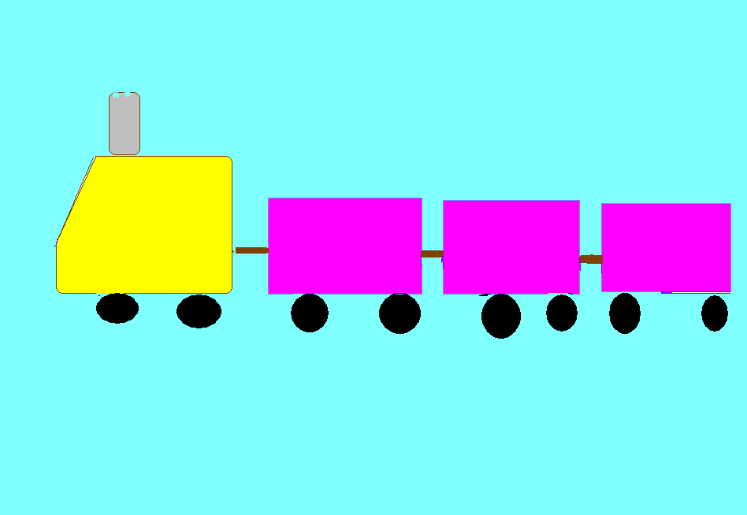

IV. Линейка - подведение итогов.
Подведение итогов по маршрутным листам, награждение памятными дипломами.
Награждение участников, набравших наибольшее количество бонусов, сладкими призами.

